
2022-2023学年新疆喀什地区莎车县伊什库力乡中学九年级（下）期中历史试卷
一、选择题（每题2.5分，共50分）
1．1819年，玻利瓦尔在委内瑞拉国会上说：“委内瑞拉一直是、仍然是、也必须永远是共和国。它的基础是人民主权、分权、公民自由和取消奴隶制，以及废除君主制和特权阶级。”这表明他深受（ ）
A．启蒙思想和美国独立战争的影响
B．《共产党宣言》和巴黎公社的影响
C．十月革命和苏维埃政权建立的影响
D．印度的非暴力不合作运动的影响
2．所谓的西方“大航海”以来的人类历史，就是一部西方侵略和非西方反侵略的历史。材料中的“反侵略的历史”包括（ ）
A．亚历山大东征 B．美国内战
C．印度民族大起义 D．诺曼底登陆
3．亚历山大二世继位后，阶级矛盾进一步激化。农民骚动在1859年为90次，1860年为126次，亚历山大二世颁布了（ ）
A．废除君主制法令 B．废除黑人奴隶制法令
C．废除农奴制法令 D．废除土地私有制法令
4．彼得一世和亚历山大二世都是俄国历史上著名的沙皇，他们在位期间，都进行了自上而下的改革。两次改革的共同作用是（ ）
A．促进了俄国社会进步
B．促使俄国社会性质发生了变化
C．强化了俄国的农奴制
D．推动俄国走上了资本主义道路
5．1864年8月，一名美国北方士兵写道：我们这边的部队几乎都是黑人部队，只要有命令，说明美国存在（ ）
A．霸权主义 B．强权政治 C．恐怖主义 D．种族歧视
6．日本大化改新和明治维新的共同点是（ ）
A．摆脱民族危机 B．加强中央集权
C．仿效中国典章制度 D．结束幕府统治
7．日本明治维新后，在社会上出现了兴建洋房洋楼的热潮，这源于明治维新（ ）
A．加强中央集权，废藩置县
B．实行征兵制，建立新式军队
C．发展近代工业，改革地税
D．提倡文明开化，向西方学习
8．19世纪，热力学、电磁学等自然科学领域的新发展，开始与工业生产紧密结合，新技术、新发明层出不穷，带动了许多新兴工业部门的兴起。这里所说的“新兴工业部门”有（ ）
A．煤炭和钢铁 B．电力和石油
C．冶金和采矿 D．交通和化工
9．19世纪70﹣90年代，美国工业企业数量增加了40%，资本总额却增加了300%；20世纪初，美国大公司占全国工业企业总数的26%，产值接近全国工业总产值的80%。材料表明美国（ ）
A．蒸汽动力大量应用 B．重化工业高度发展
C．西部地区得到开发 D．垄断资本主义出现
10．1900年以后，机器导致的力量革命使男人相对于女人在生产领域的力量优势变得无足轻重，“女性与男性第一次平等地站在机器面前”。这可以说明（ ）
A．科学研究引领技术突破
B．男女平等基本实现
C．科技进步引起社会变化
D．自然经济开始解体
11．“在这里，文明创造了自己的奇迹，而文明人则几乎又变成野蛮人……从这条污浊的排水管中；从这条肮脏的下水道中，流淌出纯金。”下列说法最能体现作者观点的是（ ）
A．工业化创造了人类文明的奇迹并使人逐渐变得野蛮
B．工业化促进了人口的迅速增长并提高了大众文化水平
C．工业化推动了生产力的发展并造成了环境的严重污染
D．工业化加快了城市化的进程并造成了贫富分化的加剧
12．19世纪末20世纪初，德国在全境“拼尽全力铺设铁路，为的只是能够在更短时间内动员更大规模的士兵奔赴战场”。战争爆发后（ ）
A．科学革命迎来技术发明的高潮
B．一战波及到亚、非、欧和太平洋地区
C．工业革命加剧了战争残酷程度
D．战争粉碎了法西斯德国的侵略野心
13．如表是1880﹣1900年欧洲部分城市人口变化表（单位：万）。下列属于形成这一变化原因的是（ ）
 | 伦敦 | 巴黎 | 柏林
1880年 | 90 | 60 | 17
1900年 | 470 | 360 | 270
A．贫富分化问题加剧
B．资本主义制度初步确立
C．农村环境污染严重
D．第二次工业革命的推动
14．优秀文艺作品可以彰显审美旨趣，反映全人类共同的价值追求。下列作品表达了作者对生命的赞美和对美好生活的向往的是（ ）
A．《高老头》 B．《战争与和平》
C．《英雄交响曲》 D．《向日葵》
15．如图信息反映了一战的（ ）
（1）历时10个月之久。
（2）双方损失近百万。
（3）战场被称为“绞肉机”、“地狱”、“屠场”。
A．残酷性 B．正义性 C．偶然性 D．复杂性
16．第一次世界大战是西方列强为重新瓜分世界、争夺世界霸权而发动的一场非正义的帝国主义战争，最终大大削弱了欧洲的力量。由此可以推断，判断战争性质的重要依据是（ ）
A．战争的动机 B．战争的规模
C．战争的胜负 D．战争的后果
17．《大国崛起》解说词中提到：“1917年11月7日，震撼世界的十月革命爆发。以此为起点，这个占世界陆地面积近五分之一的国家（ ）
A．马克思主义的诞生
B．建立了第一个社会主义国家
C．巴黎公社的成立
D．实现了苏联社会主义工业化
18．一战结束后，主要战胜国的第一反应就是竭力把战争爆发的罪责完全推给德国。到了20世纪20年代中期，越来越多的人接受了这样的认识：缺陷丛生的国际关系体系导致了战争。与“这样的认识”相匹配的是（ ）
A．外交关系影响无足轻重
B．良好国际体系利于和平
C．经济发展缓和彼此矛盾
D．军备竞赛完全可以避免
19．20世纪20年代，某位苏俄领导人说：“事情似乎很奇怪，社会主义共和国怎么能依靠资本主义来改善自己的状况呢？”“我们的目的只有一个，为社会主义共和国的生存创造条件。”这一论述意在（ ）
A．粉碎外国的武装干涉
B．解释实行新经济政策的原因
C．推动工业化全面展开
D．阐明推行苏联模式的必然性
20．苏联在1934﹣1935年的机器进口只相当于1931年的1/10，从1937年起就不再从国外进口锅炉、发电机、化工设备等。这说明（ ）
A．经济大危机阻碍苏联发展
B．粮食税代替了余粮收集制
C．农奴制的废除带来新气象
D．工业化建设取得重要成就
二、非选择题
21．（10分）连线题
（1）但丁 | A．南美“解放者”
（2）列夫托尔斯泰 | B．“杂交水稻之父”
（3）玻利瓦尔 | C．“铁人”
（4）袁隆平 | D．文艺复兴的先驱
（5）王进喜 | E．“俄国革命的镜子”
22．（12分）珍爱和平，反对战争是人类永恒不变的价值追求。阅读下列材料，回答问题。
材料一：
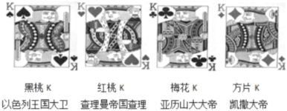
（1）历史学家对扑克牌中的某一位君王是这样评价的：他是贪婪的侵略者，也是文化的爱好者。请问：历史学家评价的这位君主是用哪张扑克牌来代表的？（2分）请你运用相关史实来印证历史学家的评价。（4分）
材料二：
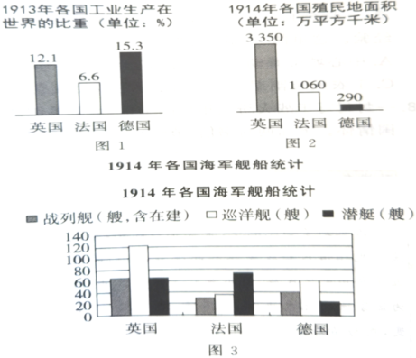
（2）根据材料一中图1、图2，分析英国与德国产生矛盾的原因。（2分）根据图3并结合所学知识，英、法、德的表现对欧洲局势产生了什么影响？（4分）
23．（14分）纵观世界文明史，人类先后经历了三次产业技术革命。每一次产业技术革命，都给人类生产生活带来巨大而深刻的影响。阅读下列材料，回答问题。
材料一：西欧资本主义产生有两个阶段。14和15世纪是第一阶段。这时，西欧的封建关系已经得到了充分的发展，在封建社会内部孕育了资本主义生产关系的最初形态。
——刘景华《人类六千年》
（1）材料中西欧的“最初形态”在农业方面的显著表现是什么？（2分）有何作用？（2分）
材料二：“工业化”指的是以农业和手工业生产为中心的经济向以工业和机器生产为特征的经济转化的过程。在这个过程最主要的特征是，技术和组织上的变化改变了生产，带来了生产率的提高。工业化使国际分工日益深化……把世界所有地区的人们联系在了一起。
——摘编自【美】杰里•本特利《新全球史》
（2）“工业化”开始于哪一国家？（2分）根据材料，概括“这个过程”对世界历史发展的积极影响。（4分）
材料三：当19世纪末20世纪初整个世界被瓜分完毕、资本主义世界殖民体系建立起来的时候，主要资本主义国家也发展到帝国主义阶段。但是，它们之间扩张与争夺的加剧，也孕育着新的更大的冲突。
——普通高中教科书历史必修《中外历史纲要（下）》
（3）根据材料并结合所学知识，分析“主要资本主义国家也发展到帝国主义阶段”的历史背景。（2分）之后出现的“新的更大的冲突”指什么事件？（2分）
24．（14分）阅读材料，回答问题。
任选材料中相互关联的两个事件，结合所学自定一个你想论述的观点，加以阐述或说明。
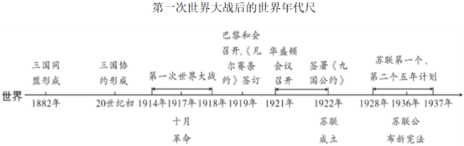
2022-2023学年新疆喀什地区莎车县伊什库力乡中学九年级（下）期中历史试卷
参考答案
一、选择题（每题2.5分，共50分）
1．【答案】A
2．【答案】C
3．【答案】C
4．【答案】A
5．【答案】D
6．【答案】B
7．【答案】D
8．【答案】B
9．【答案】D
10．【答案】C
11．【答案】C
12．【答案】C
13．【答案】D
14．【答案】D
15．【答案】A
16．【答案】A
17．【答案】B
18．【答案】B
19．【答案】B
20．【答案】D
二、非选择题
21．【答案】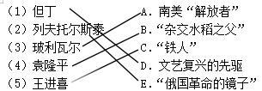

22．【答案】（1）梅花K；贪婪的侵略者：马其顿国王亚历山大出兵东征，扫荡了小亚细亚和埃及，占领两河流域，灭掉波斯或者发动对外战争；建立地跨欧亚非三洲的亚历山大帝国；文化的爱好者：亚历山大帝国把希腊文化传播到东方，东方文化也渗透到西方，促进东西文化的交流和融汇。
（2）原因：英国和德国政治经济发展不平衡，为了争夺殖民地，抢占势力范围，产生矛盾。影响：加剧了欧洲的紧张局势，最终导致了一战的爆发。
23．【答案】（1）表现：租地农场出现。作用：推动农业生产组织逐渐资本主义化，开始改变中世纪欧洲社会的面貌。
（2）国家：英国。积极影响：确立了工厂制度；提高了生产力：深化了国际分工；便利了交通，加强了世界联系；丰富和改善了人们的生活；改变了人们的生活方式；冲击了等级观念等。
（3）第二次工业革命；第一次世界大战。
24．【答案】观点：第一次世界大战后，形成了凡尔赛一华盛顿体系。
论述：1919年1月，战胜的协约国召开了巴黎和会，讨论对德和约及战后安排，签订了《凡尔赛条约》等一系列和约，构成了凡尔赛体系。1921年11月至 1922年2月，美、英、法等九国在华盛顿举行会议，签署了《九国公约》等。华盛顿会议是巴黎和会的继续，它重新调整和确立了战胜国在东亚和太平洋地区的关系，形成了华盛顿体系。
总之，协约国通过巴黎和会和华盛顿会议，建立起战后国际新秩即凡尔赛一华盛顿体系。

